- TUẦN 23 (17/02/2021 ĐẾN 21/02/2021)
- MỸ THUẬT KHỐI 6

NỘI DUNG GHI BẢNG:

BÀI 23 (VTM):
MẪU CÓ HAI ĐỒ VẬT

TIẾT 01: VẼ HÌNH

- QS - NX:
*/ BÌNH ĐỰNG NƯỚC:
- Nắp, thân, tay cầm, đáy
- Bình đặt dưới tầm mắt, thấy nắp là hình bầu dục.
- Miệng rộng hơn đáy.
*/ CÁI HỘP:
- Đặt chếch
- Nhìn thấy 3 mặt hộp
- Độ đậm nhạt rõ ràng hơn ở bình đựng nước

- CÁCH VẼ HÌNH:
1/ Quan sát - nhận xét
2/ Vẽ khung hình chung, khung hình riêng
3/ Tìm tỉ lệ các bộ phận, vẽ phác nét mờ
4/ Vẽ chi tiết hình bằng bút chì

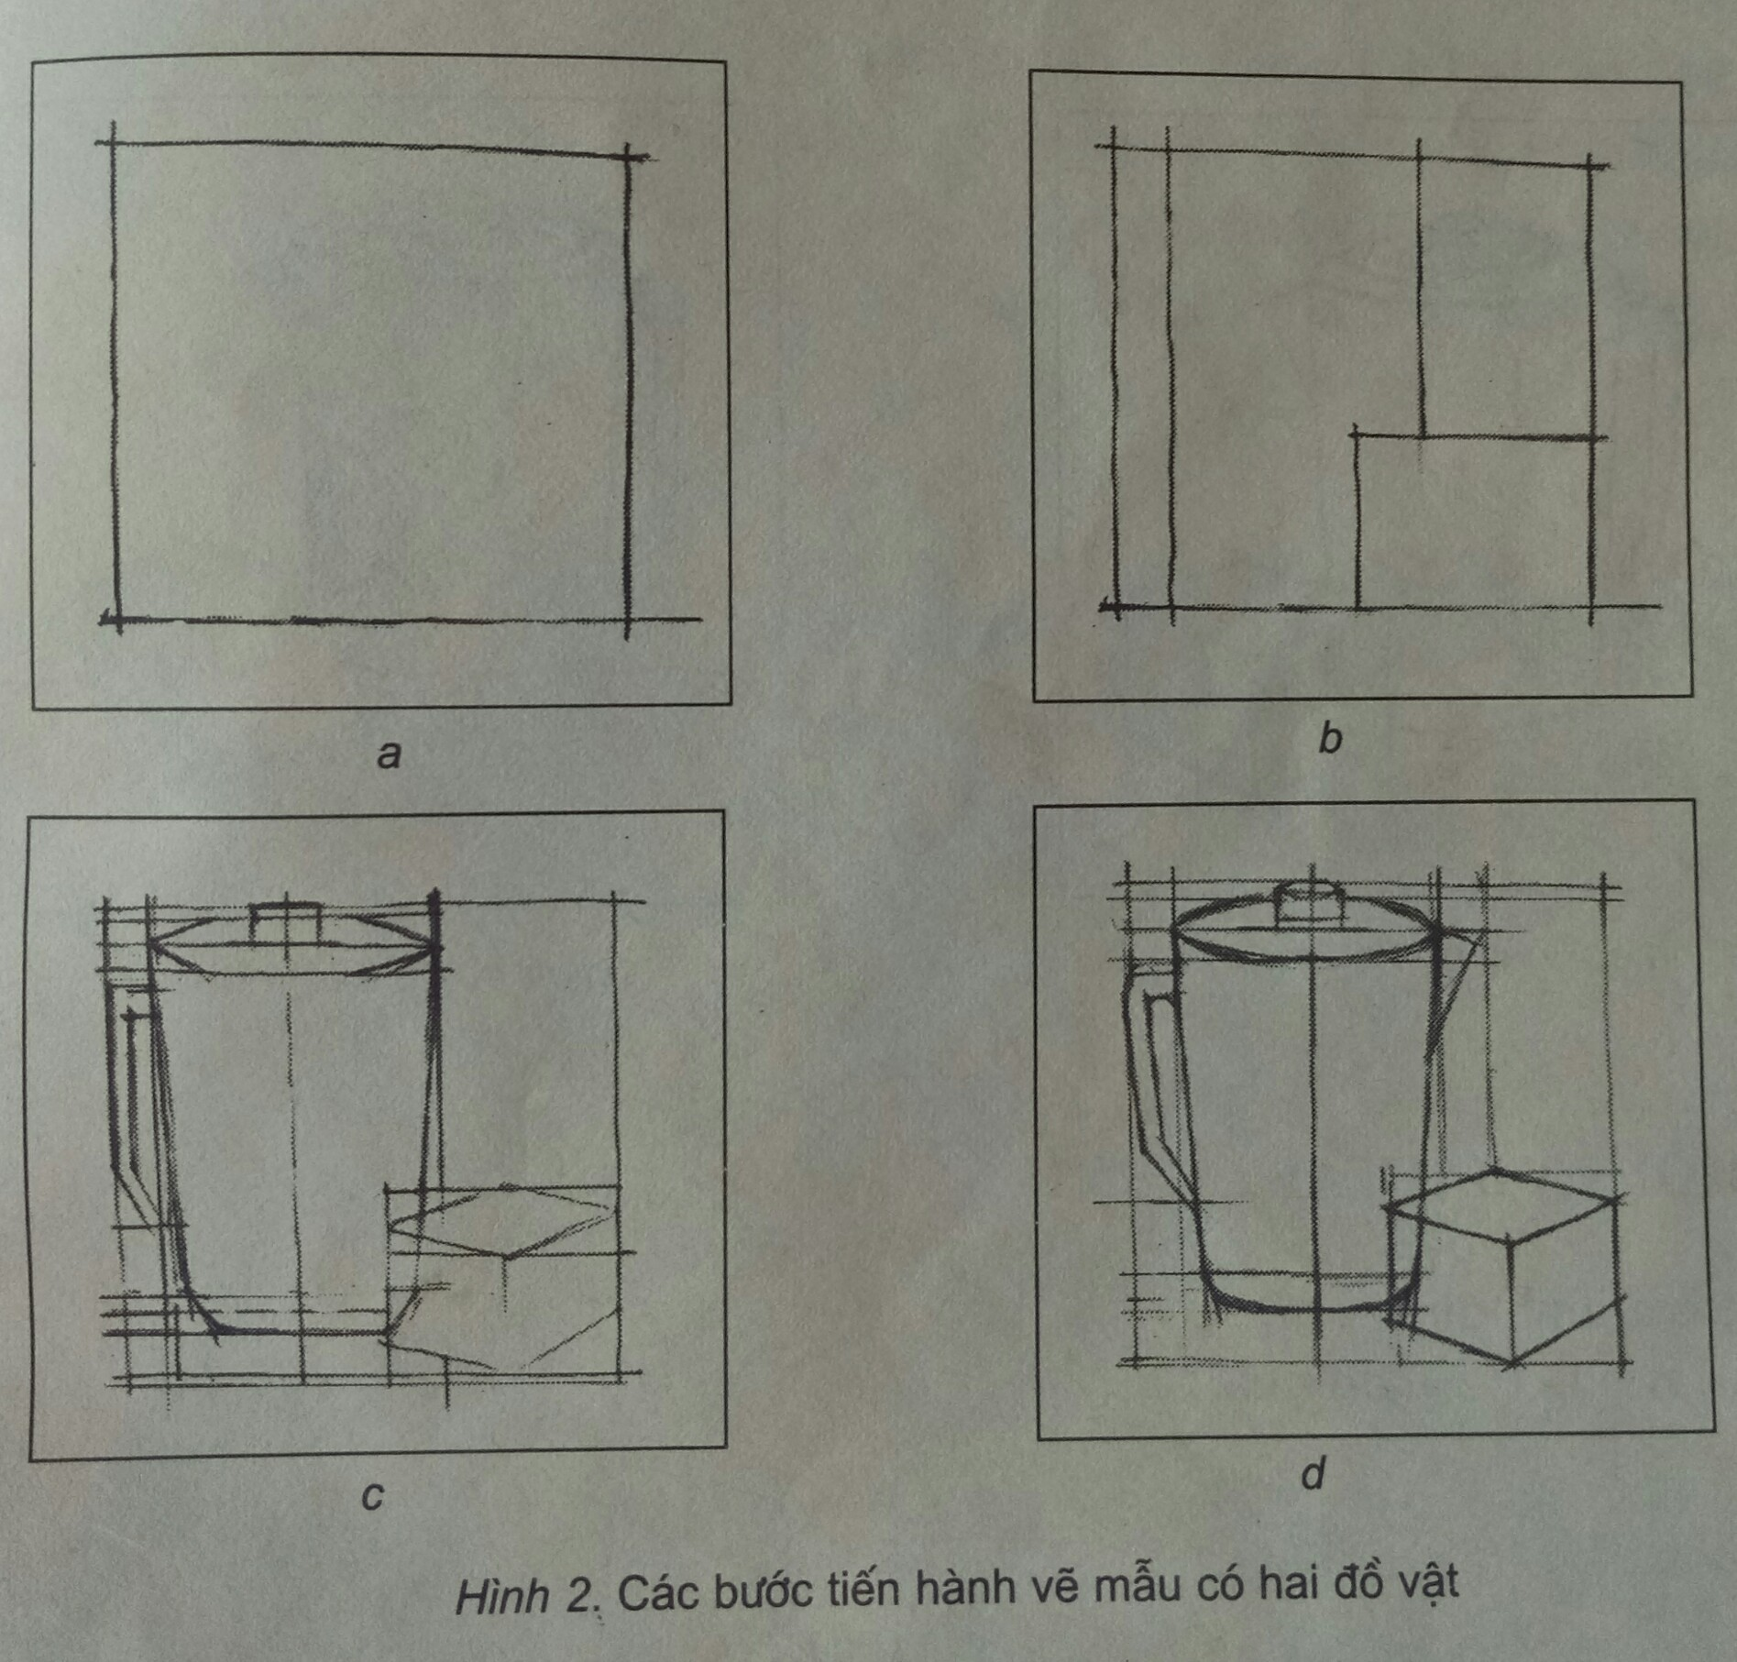
- THỰC HÀNH:

VẼ MẪU CÓ HAI ĐỒ VẬT (VẼ HÌNH)

- DẶN DÒ:
- Hoàn thành bài tập (tiết vẽ hình) ở nhà
- Chuẩn bị Bài 24 (vtm): MẪU CÓ HAI ĐỒ VẬT (vẽ đậm nhạt bằng bút chì)
+ Đọc trước bài trong SGK
+ Chuẩn bị đầy đủ dụng cụ học tập cho tiết học sau.

- HẾT -

